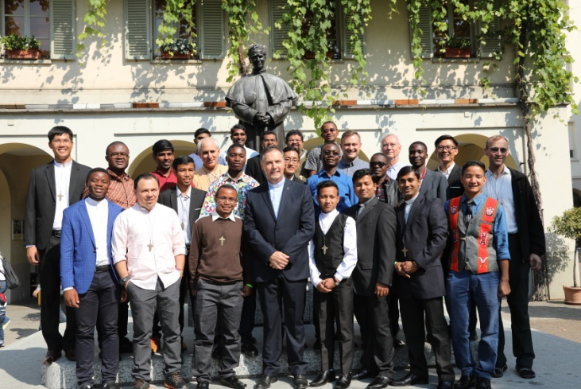
A MENSAGEM DO REITOR-MOR
Pe. ÁNGEL FERNÁNDEZ ARTIME

AINDA HÁ BOAS NOTÍCIAS!
O novos missionários sdb e fma

Chamados a testemunhar a presença de Deus no mundo. Com o inconfundível estilo salesiano: começando por baixo, pelos mais pequenos.

Queridos amigos do Boletim Salesiano,
estou a escrever-vos poucas horas depois de ter entregado a cruz de missionários ao grupo de 10 Filhas de Maria Auxiliadora e 25 Salesianos de Dom Bosco desta 149ª expedição missionária, a partir da primeira preparada por Dom Bosco a 11 de novembro de 1875. Naquela ocasião eram dez os primeiros salesianos enviados para a Argentina, seis jovens sacerdotes e quatro salesianos coadjutores. Àqueles primeiros seguiram-se onze mil salesianos e quinhentas Filhas de Maria Auxiliadora, e mais de duas mil italianas, que partiram da Europa para o mundo.
É uma realidade maravilhosa que me leva a dizer que ainda há boas notícias para conhecer e divulgar.
Ao entregar o crucifixo, vi nos olhos destes jovens homens e mulheres uma luz comum, o reflexo das palavras pronunciadas por um deles: «Sinto que estou a viver o versículo do Salmo 105 que diz: O Senhor chamou Moisés e Aarão, os homens do seu coração. A minha é uma chamada, não uma escolha».
A sua atitude serena e decidida fez-nos reviver de algum modo o nossa chamada pessoal.
Uma chamada que não visa apenas os salesianos e salesianas consagrados, mas todos os membros da Família Salesiana, porque, de uma forma ou de outra, todos nós fomos chamados a ser discípulos missionários dos jovens e dos mais necessitados em toda a parte do nosso belo, amado e sofrido mundo. Os cristãos na realidade não têm uma missão, são a missão. Todos os cristãos são chamados a viver o mistério da Incarnação, isto é, a viver no corpo físico e no corpo moral da comunidade a presença de Deus.
Estão em missão por conta de Jesus e quem os recebe dá hospitalidade a Deus: «Em verdade, em verdade vos digo: quem receber aquele que Eu enviar é a mim que recebe, e quem me recebe a mim, recebe aquele que me enviou» (Evangelho de João 13,16-20).
Nas Florinhas de S. Francisco, há uma história encantadora. Um dia, ao sair do convento, Francisco encontra frei Leone. Era um frade simples e bom e S. Francisco queria-lhe muito bem. Ao encontrá-lo, disse-lhe: «Frei Leone, anda, vamos pregar».
«Meu pai», respondeu, «sabes que tenho pouca instrução. Como poderia eu falar às pessoas?».
Mas dado que S. Francisco insistia, frei Leone consentiu. Caminharam por toda a cidade, rezando em silêncio por todos os que trabalhavam nas oficinas e nos quintais. Sorriram para as crianças, sobretudo para as mais pobres. Trocaram algumas palavras com os mais idosos. Acariciaram os doentes. Ajudaram uma mulher a levar um pesado recipiente de água.
Depois de ter atravessado por várias vezes toda a cidade, S. Francisco disse: «Frei Leone, está na hora de voltar para o convento».
«E a nossa pregação?».
«Já a fizemos… Já a fizemos», respondeu a sorrir o santo.
A melhor pregação é sempre a que se faz de carne e sangue. Jesus compara os cristãos ao sal: «Vós sois o sal da terra. Ora, se o sal se corromper, com que se há-de salgar? Não serve para mais nada, senão para ser lançado fora e ser pisado pelos homens» (Evangelho de Mateus 5,13).
S. Paulo compara-os a um perfume: «Sede o bom perfume de Cristo». Quem usa um perfume não precisa de o dizer a toda a gente: o perfume falará por ele.
O Papa Francisco escreveu: «Gosto de ver a santidade no povo de Deus paciente: nos pais que criam com tanto amor os seus filhos, nos homens e nas mulheres que trabalham para ganhar o pão para casa, nos doentes, nas religiosas idosas que continuam a sorrir. Nesta perseverança de avançar dia após dia na santidade da Igreja militante. Esta é muitas vezes a santidade “da porta ao lado”, daqueles que moram perto de nós e são um reflexo da presença de Deus».

Missionários tenazes e corajosos dos pequenos

Da Casa-Santuário da nossa Mãe Auxiliadora partiram, como já disse, muitos missionários para toda a parte do mundo: 149 vezes no período de 143 anos.
Depois da primeira expedição misionária de 1875, Dom Bosco enviou outra em 1876, com as primeiras Filhas de Maria Auxiliadora, acompanhadas pela bênção materna de Madre Mazzarello. Eram seis jovens irmãs entre os 17 e os 25 anos. No tempo de Dom Bosco sucederam-se as expedições de 1878, 1881,1883,1885,1886, 1887 e 1888. À morte do nosso amado Dom Bosco, eram 149 os salesianos enviados em missão e 50 as Filhas de Maria Auxiliadora, presentes na Argentina Uruguay, Brasil, Chile e Ecuador.
São a corajosa vanguarda da nossa Família. Não foram enviados a “trabalhar”, “trabalhar”, “trabalhar”, mas a levar um espírito, a prolongar o abraço de Dom Bosco, a terna humanidade de Madre Mazzarello e a audácia de quem vive a paixão do Evangelho.
O que eu disse aos novos missionários quero dizê-lo a todos vós: «Esperamos que a caridade pastoral seja o verdadeiro centro do vosso ser e agir; que o Cristo do Evangelho, amado e seguido por Dom Bosco e pelos nossos santos, esteja de facto na nascente da vossa pessoa; que vivais com humildade e intensidade um filial sentido de Igreja, a predileção pelos jovens, e o carinho típico do Sistema Preventivo, em espírito de família, com operosidade incansável e com temperança. Sempre unidos a Deus, sede otimista e alegres, criativos e flexíveis, e nunca, nunca, esqueçais que nos espera o abraço do Pai no Céu onde chegaremos não sós, mas acompanhados dos muitos pelos quais dermos a nossa vida».
Somos chamados a testemunhar a presença de Deus no mundo. Com um inconfundível estilo salesiano: começando por baixo, pelos pequenos.
O professor Fernando Silva, que dirige o hospital pediátrico de Manágua, contou uma tocante experiência. Numa véspera de Natal ficou a trabalhar até tarde. Já se ouviam os estalidos dos foguetes, e os clarões dos fogos de artifício iluminavam o céu, quando Fernando se decidiu a regressar a casa, onde o esperavam para a festa.
Ao dar a última volta pelos corredores para ver se tudo estava em ordem, ouviu de repente um leve ruído de passos atrás de si. Passinhos muito suaves. Voltou-se, e viu um dos pequenos pacientes que o seguia.
Na penumbra, reconheceu-o, era um menino que não tinha ninguém.
Fernando reconheceu aquele rosto já marcado pela morte e os olhos a pedir desculpa, ou talvez a pedir licença.
Fernando aproximou-se dele e o menino acariciou-o com a mão: «Diz-lhe…», sussurrou. «Diz a alguém que eu estou aqui».
Numa mostra fotográfica sobre os garotos da rua em Lima, no rodapé de uma foto estava escrito: «Sabem que existo, mas não me veem». Sabem que existo, mas não me veem. Sou um problema social, uma estatística, mas não me veem.
Somos Salesianos, se onde nos encontramos, escutamos a voz dos esquecidos, dos invisíveis. Somos chamados a ser os missionários tenazes e corajosos dos pequenos e dos últimos. Somos chamados a ajoelhar-nos para lavar os pés dos outros, como fez o nosso Mestre e Senhor.
Só quem se abaixa pode escutar e sobretudo escutar os pequenos. Eles têm uma palavra a dizer e uma vida a compartilhar.
Caríssimos, encontrareis por toda a parte muitíssimas pessoas de boa vontade, algumas que nem sequer têm as mesmas ideias que nós, têm outra visão do mundo e vivem e praticam outras religiões, mas que são boas e fazem o bem, admiram a beleza e procuram a verdade. Todavia encontrareis também muitos sofrimentos causados pelas injustiças, pelas desigualdades e pela violência, tantas vezes por parte daquelas que têm mais poder, seja político, seja social, seja económico.
Mas vós deveis permanecer sempre ao lado do povo mais pobre, mais ameaçado, mais necessitado.
A este propósito quero recordar uma das “lembranças” que o mesmo Dom Bosco quis entregar aos missionários da primeira expedição, há 143 anos, à partida do vapor “Savoia”: «Cuidai dos doentes, das crianças, dos idosos e dos pobres, e tereis a bênção de Deus e a benevolência dos homens», e num bilhete ao padre Cagliero: «Fazei o que puderdes: Deus fará aquilo que nós não pudermos fazer. Confiai tudo a Jesus Sacramentado e a Maria Auxiliadora, e vereis o que são milagres».

